Plán rozvoje sportu obce Domaželice 2018 - 2024
Článek I.
Úvodní ustanovení
- Plán rozvoje sportu v obci Domaželice je zpracován ve smyslu § 6 odst. 2 zákona č. 115/2001 Sb., o podpoře sportu, ve znění pozdějších předpisů.
- Koncepce podpory sportu je otevřeným dokumentem, který se může měnit či doplňovat v závislosti na prioritách a potřebách obce Domaželice.
- Cílem plánu rozvoje sportu je obecně podpořit sport ve všech jeho rovinách a stanovit způsob financování podpory sportu v obci.

Článek II.
Základní pojmy
- Sport, všeobecné sportovní činnosti – veškeré formy tělesné aktivity, které jsou provozovány příležitostně nebo organizovaně a usiluji o dosažení nebo vylepšeni fyzické kondice a duševní pohody, upevňování zdraví, dosaženi výsledků v soutěžích na všech úrovních či rozvoj společenských vztahů.
- Sport pro všechny – zájmový, organizovaný nebo neorganizovaný sport a pohybové aktivity občanů, rekreačního, soutěžního i nesoutěžního charakteru. Motivaci a hodnotami jsou pohybové vyžiti, organizované i neorganizované volnočasové aktivity, zábava, sociální kontakt, udrženi nebo zlepšeni zdravotní i psychické kondice.
- Tělesná výchova a sport na školách – pohybové aktivity v rámci školní výuky (výchovně vzdělávacího programu) a na ně navazující zájmové soutěžní i nesoutěžní organizované aktivity ve školních prostorách. Cílem není výkonnostní motivace, ale zvládnutí pohybových činnosti, všestrannost a vytvářeni vztahu ke sportu.
- Sportovní kluby a tělovýchovná jednota – právní subjekty, zpravidla spolky, za účelem zajišťovaní a provozovaní sportu a pohybových aktivit občanů.
- Sportovní akce – jednotlivá organizovaná sportovní soutěž, závod, zápas, hra nebo jiná aktivita sportovního charakteru.
- Dobrovolník a dobrovolnictví – cvičitel, trenér, instruktor, asistent, rozhodčí, volený nebo dobrovolný činovník, podílející se na zajištění činnosti spolku bez nároku na odměnu. Dobrovolnictví ve sportu je vědomá, svobodně zvolená činnost osob, které ve svém volném čase působí ve sportovním prostředí ve prospěch druhých, bez nároku na odměnu, zpravidla v oblasti vyžadující ze zákona či z jiných předpisů odbornou kvalifikaci.

Článek III.
Úkoly obce
- Sportovní politika obce Domaželice se odvíjí od potřeb obce a vychází z jejich kulturně historických tradic. Obce se spolupodílí na financování sportu, zároveň koordinuje činnost sportovních subjektů ve prospěch obce, respektive svých občanů a kontroluje efektivnost vynaložených veřejných zdrojů.
- Dle zákona č. 115/2001 Sb., o podpoře sportu obce ve své samostatné působnosti vytvářejí podmínky pro sport, zejména:
- zabezpečují rozvoj sportu pro všechny, zejména pro mládež,
- zabezpečují přípravu sportovních talentů, včetně zdravotně postižených občanů,
- zajišťují výstavbu, rekonstrukce, udržovaní a provozovaní svých sportovních zařízení a poskytují je pro sportovní činnost občanů,
- kontrolují účelné využívaní svých sportovních zařízeni,
- zabezpečují finanční podporu sportu ze svého rozpočtu.
- Obec zpracovává v samostatné působnosti pro své území plán rozvoje sportu v obci a zajišťuje jeho provádění.

Článek IV.
Obec Domaželice

Oficiální název | Obec Domaželice
Adresa | Domaželice 123, 751 15 Domaželice
Webové stránky | www.domazelice.cz
Katastrální výměra | 427 ha
Počet obyvatel | 586 (k 31.12.2013)
ORP | Přerov
Dobrovolný svazek obcí | DSO mikroregion Moštěnka
Místní akční skupina | MAS – Partnerství Moštěnka, o.p.s.

Článek V.
Formy podpory sportu v obci Domaželice
- Přímá podpora (finanční):
- Rozpočtovaná v rámci rozpočtu obce Domaželice:
  - Pořízení sportovních zařízení nebo jejich částí, nákupy vybavení sportovních zařízení.
  - Opravy sportovních zařízení ve vlastnictví obce a jejich vybavení.
  - Z příspěvku na provoz ZŠ a MŠ Domaželice jsou spolufinancovány náklady související s pořádáním nebo účastí příspěvkové organizace na sportovních akcích a dále je hrazena běžná údržba a opravy sportovních zařízení.
- Poskytovaná jako dotace na podporu subjektů provádějící veřejně prospěšné činnosti.
- Nepřímá podpora:
  - Propagace a zveřejňování pořádaných sportovních akcí.
  - Možnost bezplatného využívání pozemků a sportovních zařízení ve vlastnictví obce při pořádání sportovních akcí.

Článek VI.
Oblasti podpory sportu v obci Domaželice

- Současný stav:
V obci se nachází Kulturní dům, jehož součástí je sál používaný také ke sportovnímu využití jak pro potřeby ZŠ a MŠ Domaželice, tak i pro ostatní zájemce z řad občanů (cvičení pro ženy, florbal, fotbal, mažoretky). Dále je v majetku obce výletiště „Orlák“ se zpevněnou plochou s možností využití této plochy jako hřiště pro míčové hry a s dětským hřištěm. V dalších obecních objektech „Dům zahrádkářů“ a „Stará hasičárna“ je poskytováno zázemí pro SDH Domaželice.
V obci jsou i další spolky provozující sportovní činnost, kterým jsou poskytované pravidelné roční dotace z rozpočtu obce Domaželice - TJ Sokol Domaželice - fotbal a Myslivecký spolek „Mariánov“ Domaželice - broková střelba.
V minulosti byly poskytnuté také finanční dary určené k podpoře sportovní činnosti jednotlivců.

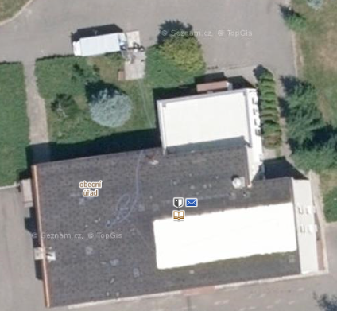
KD Domaželice - obec Domaželice

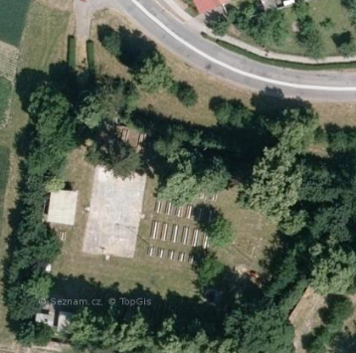
Výletiště „Orlák“ - obec Domaželice

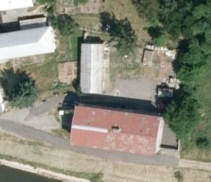
Dům zahrádkářů, stará hasičárna - Obec Domaželice - SDH Domaželice

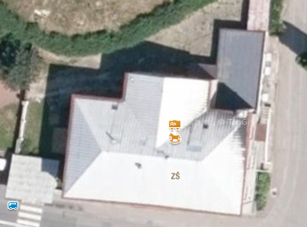
Objekt ZŠ a MŠ Domaželice s dětským hřištěm

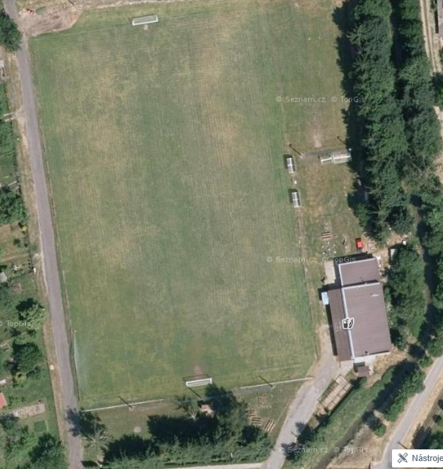
Hřiště TJ Sokol Domaželice

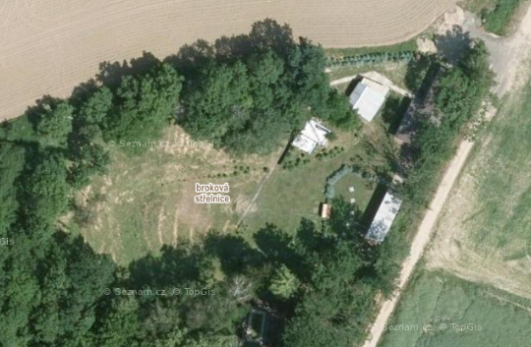
Broková střelnice - Myslivecké sdružení „Mariánov“ Domaželice

- Priority
  - Sport dětí a mládeže - pohyb dětí a mládeže je potřebný pro zdravý tělesný růst a psychický vývoj. Sport je způsob vlivu na chování dětí a mládeže, je to účinná forma prevence sociálně patologických jevů v chování dětí a mládeže:
- ZŠ a MŠ Domaželice - údržba dětského hřiště v areálu školy.
- Dořešení schválení použití budovy KD jako tělocvičny pro ZŠ a MŠ Domaželice.
- Pokračování spolupráce s TJ Sokol Domaželice - možnost využívání hřiště.

  - Sport pro všechny - Organizovaný a neorganizovaný sport a sportovní volnočasové aktivity určené širokým vrstvám obyvatelstva bez ohledu na věk, rasu, národnost, společenskou třídu nebo pohlaví:
    - Podpora nejrůznějších pohybových aktivit v objektech obce Domaželice.
    - Podpora spolků a jednotlivců v rámci dotací a darů z rozpočtu obce Domaželice organizacím či jednotlivcům.

  - Sportovní infrastruktura - budováním nových a správou a modernizací stávajících objektů obec vytváří základní podmínky pro různé formy sportu a pohybových aktivit:
    - Údržba a opravy stávajících objektů a areálů (KD Domaželice, výletiště „Orlák“, Dům zahrádkářů, objekt „staré hasičárny“.
    - Vybudování nových prostorů s dětským hřištěm.
    - Vybudování nových prostorů s workoutovým hřištěm a outdoorovými fitness prvky.
    - Rozšíření odpočinkových zón.

Článek VII.
Závěrečná ustanovení
- Plán rozvoje sportu obce Domaželice schválilo zastupitelstvo obce Domaželice na svém zasedání konaném dne usnesením č. 25/2018.
- Plán rozvoje sportu obce Domaželice je zveřejněn na webových stránkách Obce Domaželice www.domazelice.cz nebo je dostupný ve fyzické podobě na obecním úřadě.

V Domaželicích dne 9.8.2018

Mgr. Petr Zajíc Ing. Hradílek Jaroslav
místostarosta starosta

